**Practica capitulo 7 y 8: Programación Orientada a Objetos**

En este ejercicio vas a trabajar el concepto de puntos, coordenadas y vectores sobre el plano cartesiano y cómo la Programación Orientada a Objetos puede ser una excelente aliada para trabajar con ellos. No está pensado para que hagas ningún tipo de cálculo sino para que practiques la automatización de tareas.

Nota: Es un ejemplo muy interesante, punto de partida en la programación de gráficos. A continuación, se explican brevemente los conceptos básicos.

# El plano cartesiano

Representa un espacio bidimensional (en 2 dimensiones), formado por dos rectas perpendiculares, una horizontal y otra vertical que se cortan en un punto. La recta horizontal se denomina eje de las abscisas o eje X, mientras que la vertical recibe el nombre de eje de las ordenadas o simplemente eje Y. En cuanto al punto donde se cortan, se conoce como el punto de origen O.

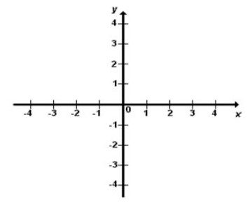

Es importante remarcar que el plano se divide en 4 cuadrantes:

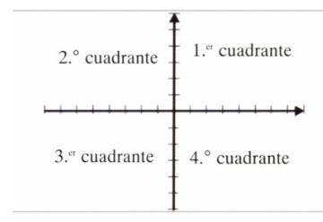

# Puntos y coordenadas

El objetivo de todo esto es describir la posición de puntos sobre el plano en forma de coordenadas, que se forman asociando el valor del eje de las X (horizontal) con el valor del eje Y (vertical).

La representación de un punto es sencilla: P(X,Y) dónde X y la Y son la distancia horizontal

(izquierda o derecha) y vertical (arriba o abajo) respectivamente, utilizando como referencia el punto de origen (0,0), justo en el centro del plano.

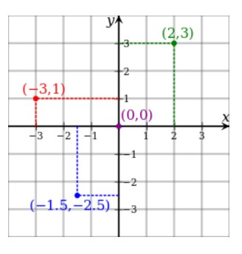

# Vectores en el plano

Finalmente, un vector en el plano hace referencia a un segmento orientado, generado a partir de dos puntos distintos.

A efectos prácticos no deja de ser una línea formada desde un punto inicial en dirección a otro punto final, por lo que se entiende que un vector tiene longitud y dirección/sentido.

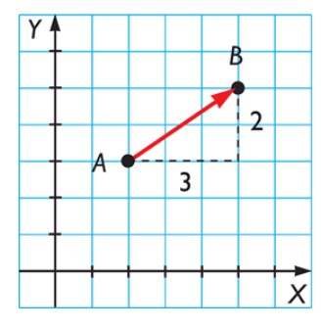

En esta figura, podemos observar dos puntos A y B que podríamos definir de la siguiente forma:

* A(x1, y1) => A(2, 3)
* B(x2, y2) => B(5, 5)

Y el vector se representaría como la diferencia entre las coordenadas del segundo punto respecto al primero (el segundo menos el primero):

* AB = (x2-x1, y2-y1) => (5-2, 5-3) => (3,2)

Lo que en definitiva no deja de ser: 3 a la derecha y 2 arriba.

**Ejercicio**

* Crea una clase llamada Punto con sus dos coordenadas X e Y.
* Añade un método constructor para crear puntos fácilmente. Si no se reciben una coordenada, su valor será cero.
* Sobrescribe el método string, para que al imprimir por pantalla un punto aparezca en formato (X,Y)
* Añade un método llamado cuadrante que indique a qué cuadrante pertenece el punto, teniendo en cuenta que si X == 0 e Y != 0 se sitúa sobre el eje Y, si X != 0 e Y == 0 se sitúa sobre el eje X y si X == 0 e Y == 0 está sobre el origen.
* Añade un método llamado vector, que tome otro punto y calcule el vector resultante entre los dos puntos.
* (Optativo) Añade un método llamado distancia, que tome otro punto y calcule la distancia entre los dos puntos y la muestre por pantalla. La fórmula es la siguiente:

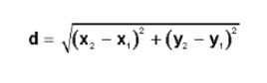

Nota: La función raíz cuadrada en Python sqrt() se debe importar del módulo math y utilizarla de la siguiente forma:

import math math.sqrt(9)

Prueba de función

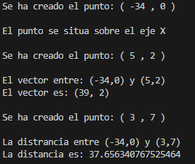

* Crea una clase llamada Rectángulo con dos puntos (inicial y final) que formarán la diagonal del rectángulo.
* Añade un método constructor para crear ambos puntos fácilmente, si no se envían se crearán dos puntos en el origen por defecto.
* Añade al rectángulo un método llamado base que muestre la base.
* Añade al rectángulo un método llamado altura que muestre la altura.
* Añade al rectángulo un método llamado área que muestre el área.

# Experimentación

* Crea los puntos A(2, 3), B(5,5), C(-3, -1) y D(0,0) e imprímelos por pantalla.
* Consulta a que cuadrante pertenecen el punto A, C y D.
* Consulta los vectores AB y BA.
* (Optativo) Consulta la distancia entre los puntos 'A y B' y 'B y A'.
* (Optativo) Determina cual de los 3 puntos A, B o C, se encuentra más lejos del origen, punto

(0,0).

* Crea un rectángulo utilizando los puntos A y B.
* Consulta la base, altura y área del rectángulo.

